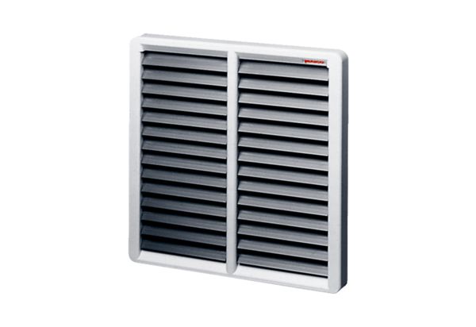Žaluzina AS 45Jedinica za pakiranje: 1 komAsortiman: C
Broj artikla: 0151.0335Proizvođač: MAICO

